Приложение 1

к решению Собрания депутатов муниципального образования

поселок Уренгой

от 23 мая 2012 № 294

**СХЕМА**

**многомандатных избирательных округов на выборах депутатов**

**Собрания депутатов муниципального образования поселок Уренгой**

**третьего созыва**

ИЗБИРАТЕЛЬНЫЙ ОКРУГ № 1 (три мандата)

**(центр: п.г.т. Уренгой, здание спортивного комплекса «Уренгоец»)**

В границах п.г.т. Уренгой с составом избирателей, проживающих по адресу:

микрорайоны 3, 5 (дом 18-53), улица Восточная, улица Геофизиков, улица Кедровая, улица Комарова, улица Северная, улица Таежная, улица Энтузиастов

с числом избирателей 2 140 человек.

ИЗБИРАТЕЛЬНЫЙ ОКРУГ № 2 (четыре мандата)

**(центр: п.г.т.Уренгой, здание МБОУ «СОШ № 1»)**

В границах п.г.т. Уренгой с составом избирателей, проживающих по адресу:

улица 65 лет Победы, улица Солнечная, улица Энергетиков, микрорайоны 4, 5 (дом 1-16), микрорайон Геолог, микрорайон Молодежный

с числом избирателей 2 118 человек.

ИЗБИРАТЕЛЬНЫЙ ОКРУГ № 3 (три мандата)

**(центр: п.г.т.Уренгой, здание МБОУ «СОШ № 2»)**

В границах п.г.т. Уренгой с составом избирателей, проживающих по адресу: : улица Волынова, улица Геологов, улица Попенченко, микрорайоны 1, 2, УКПГ-9

с числом избирателей 2 113 человек.

Приложение 2

к решению Собрания депутатов муниципального образования

поселок Уренгой

от 23 мая 2012 № 294

**Графическая схема многомандатных избирательных округов на выборах депутатов Собрания депутатов муниципального образования поселок Уренгой 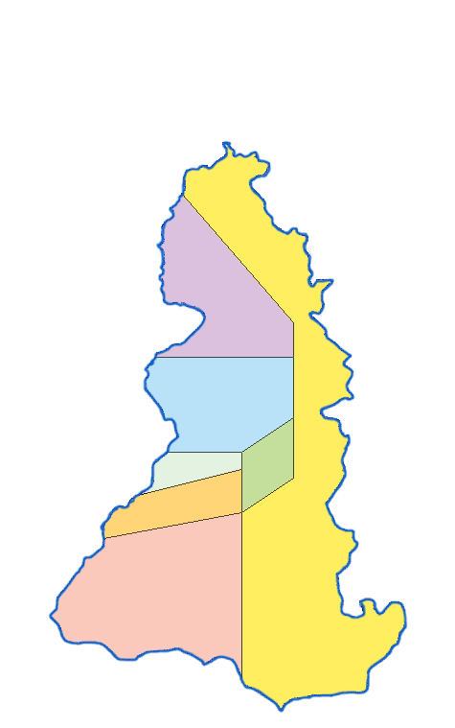третьего созыва**

**УРЕНГОЙ**



**ТАРКО-САЛЕ**

**1**

**2**

**3**

**ХАНЫМЕЙ**

**СЫВДАРМА**

**ПУРОВСК**

**КС-02**

**ПУРПЕ**

**САМБУРГ**

**ХАРАМПУР**

**ТОЛЬКА**

**ХАЛЯСАВЭЙ**